環境教育專題演講-關懷地球擁抱健康
~認識隱藏空氣殺手遠離危害~
活動簡章
活動時間：106年4月25日 (二) 14:00-16:00
活動地點：臺北市政府環境保護局北投垃圾焚化廠 管理大樓1樓簡報室
(臺北市北投區洲美街271號)
參加對象：本府各機關同仁，開放50人額滿為止。
報名方式：採網路或電傳報名
報名網址：https://goo.gl/forms/rH76OWKHfxtySCKC2
傳真號碼：02-28350651歐小姐收 或 Email：la-teresa6550@ms.ptrip.gov.tw
全程參與者可獲得環境教育時數2小時認證（請於報名時填寫身份證字號）。
（報名期限自即日起至4月21日星期五止，額滿則提前截止。）
活動詢問：02-28360050轉117洽歐小姐或la-teresa6550@ms.ptrip.gov.tw。

活動介紹
鼓勵大家思考如何與大自然和諧相處並作體內環保，改變生活與飲食習慣，減少養殖牲畜的數量，以降低有害氣體的排放量，進而減緩地球暖化的危機，在日常生活中落實節能減碳的生活之目標邁進。

活動流程
主題 | 關懷地球擁抱健康
主講人 | 歐佩華~中華民國生命保護協會主任講師
時間 | 課程內容流程
13:40-14:00 | 報到
14:00-14:10 | 開場
14:10-16:00 | 關懷地球擁抱健康~認識隱藏空氣殺手遠離危害
16:00~ | 結束
交通資訊
1. | 指南淡海線、266、302、218、217，立農國小站下車後步行約1.8公里（步行約22分鐘）
2. | 首都客運68：捷運劍潭站<->洲美運動公園， 公車路線圖及時刻表
3. | 大南客運550：關渡<->洲美運動公園， 公車路線圖及時刻表
4. | 捷運淡水線：唭哩岸站，離本廠約2.1公里（步行約27分鐘）。
5. | 自行開車前往者，請於報名後洽本廠承辦人，以利停車位安排事宜。
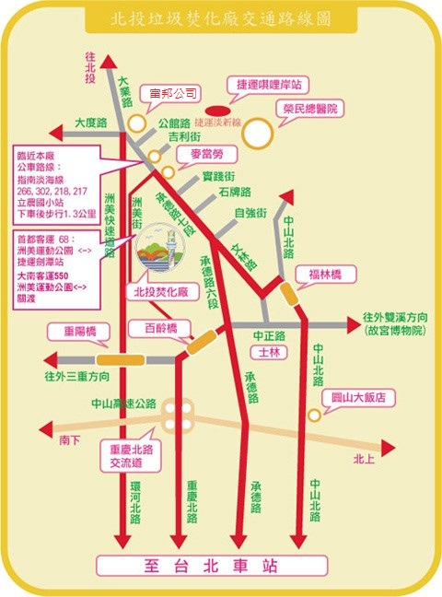

活動報名表
上網報名: https://goo.gl/forms/rH76OWKHfxtySCKC2
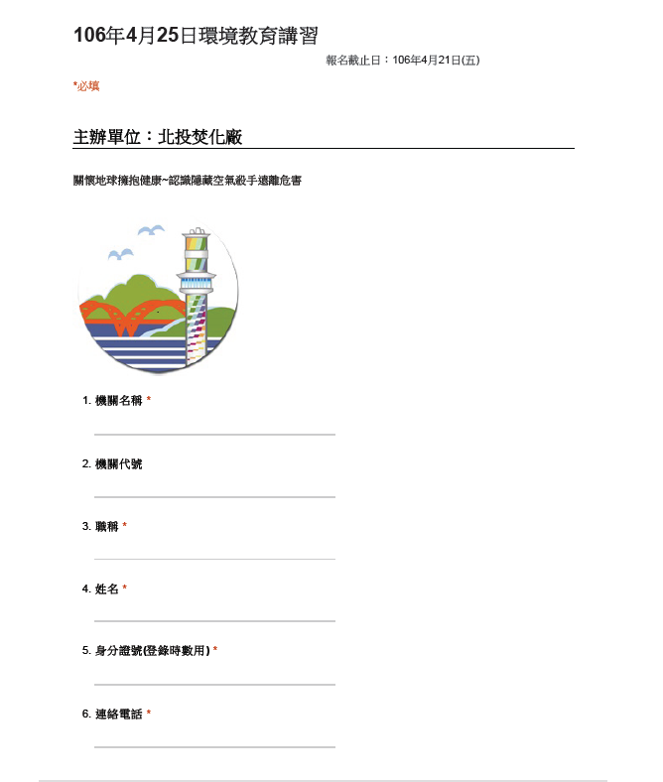
臺北市政府環境保護局北投垃圾焚化廠
106年環境教育專題演講
活動時間：106年4月25日 (二) 14:00-16:00
活動地點：臺北市政府環境保護局北投垃圾焚化廠(臺北市北投區洲美街271號)
傳真號碼：02-28350651歐小姐收 或 Email：la-teresa6550@ms.ptrip.gov.tw

序號 | 所 屬 機 關 | 職 稱 | 姓 名 | 身 分 證 字 號 | 連 絡 電 話
1
2
3
4
5
6
7
8
9
10
11
12
13
14
15
16

講 師：歐 佩 華 女 士
現 任 :
中華民國生命保護協會主任講師
國軍官兵心理衛生輔導 專聘講師
企業公司/公會/工會 勞工教育 外聘講師
內政部消防署全國地震災防 講師
政府機關暨各級學校生命教育/環境教育研習 主任講師

※輔導單位:
曾擔任財政部、經濟部、經建會、宜蘭地方法院、新竹科學園區
管理局、自來水公司各區處、台灣中油公司、美術館、中華電信、
台灣電力公司、各級社團、各大企業員工教育訓練、各級學校、
研究所…等單位擔任專業講師

※近期已於下列單位授課:
經濟部能源局、法務部執行署宜蘭分屬、財政部會計處、台東縣稅務局
海洋大學、政治大學、藝術大學、中央存款保險、國防部評估司、
國家軍事情報局、新北市警察局<三重分局.新店分局> 、台灣三菱公司
台北後備指揮部、海巡署岸巡大隊、防空飛彈625營、國立宜蘭大學
基隆海鋒中隊、憲兵202指揮部、陸軍台東指揮部、北部地區後備指揮部、自來水第二區管理處、勞動部資金運用處、財政部北區國稅局基隆分局、交通部金門航空站、台電<花蓮、台東營業處>、經濟部中小企業處全省各級國中、高中、科技大學…..等

